** Full Stack Web Developer  
פרויקט JavaScript + HTML5 + CSS3**

Cart_V1

## נוהל הגשה

* הגשת הפרויקט הינה שבועיים מסיום שיעור הנחיית הפרויקט.
* הגשת הפרויקט מתבצעת דרך גיטהב , המדריך יספק לינק לריפו המתאים.

## כללי

בפרויקט זה עליכם לפתח אתר קניות; האתר יאפשר בחירת מחלקה והצגת הפריטים של המחלקה, המשתמש יבחר פריטים וכמויות להוספה לסל, הסל יציג את הפריטים ואת העלויות והסיכום הכולל שלהם.

הקניות נשמרות ב-Local Storage של הדפדפן ולמעשה נשמרות בו באמצעות פורמט JSON. אם סוגרים את הדפדפן וחוזרים אל העמוד, הקניות שלא הסתיימו יטענו אל הסל ויוצגו.

הפרויקט נועד לסכם את חלק ה-Client Side ויתרגל את הנושאים הבאים:

* תכנון דף HTML5
* עיצוב ע"י CSS3
* שימוש ב-Bootstrap
* כתיבת לוגיקה ב-JavaScript:
  + שימוש ב-Local Storage
  + ביצוע DOM Manipulations
  + שימוש באירועי HTML.
  + שימוש במערכים ובאובייקטים
  + שימוש ב-JSON
  + חלוקה נכונה של הדף עם דיבים
  + כתיבה נקיה של JS (שמות משתנים עם משמעות , הערות)

## פירוט הפרויקט

הפרויקט מכיל דף אחד שבו מתבצעות כל הפעולות:

* בחירת מחלקה
* הוספת מוצר ושינוי כמויות
* מחיקת מוצר מהסל
* הצגת הסל
* חישוב סה"כ לתשלום

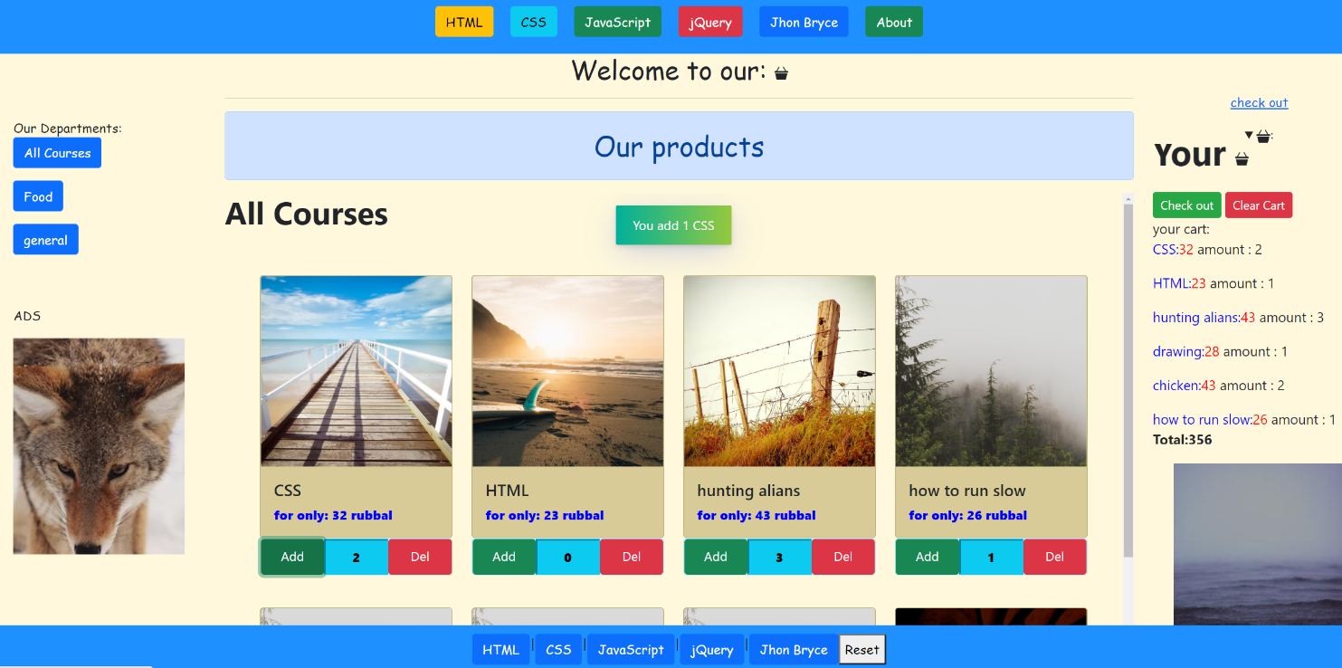

## פירוט האלמנטים על הדף

1. הצגת כול הפריטים בצורה מעוצבת (קארד קומפוננט או דיב מעוצב)
2. רשימת מחלקות
3. סל הפריטים שנקנו עם כפתורים (סיום קניה, ריקון סל)
4. לינקים נוספים של החנות בNAVBAR

בונוסים:

* שימוש באנימציות נוספות (כגון טוסט – התיבה שקופצת בכול קניה)
* שימוש בטפסים מודלים (טופס צף )
* שימוש בJQUERY
* שימוש בSVG
* עיצוב נקי ויפה של הדף

**בהצלחה ☺**